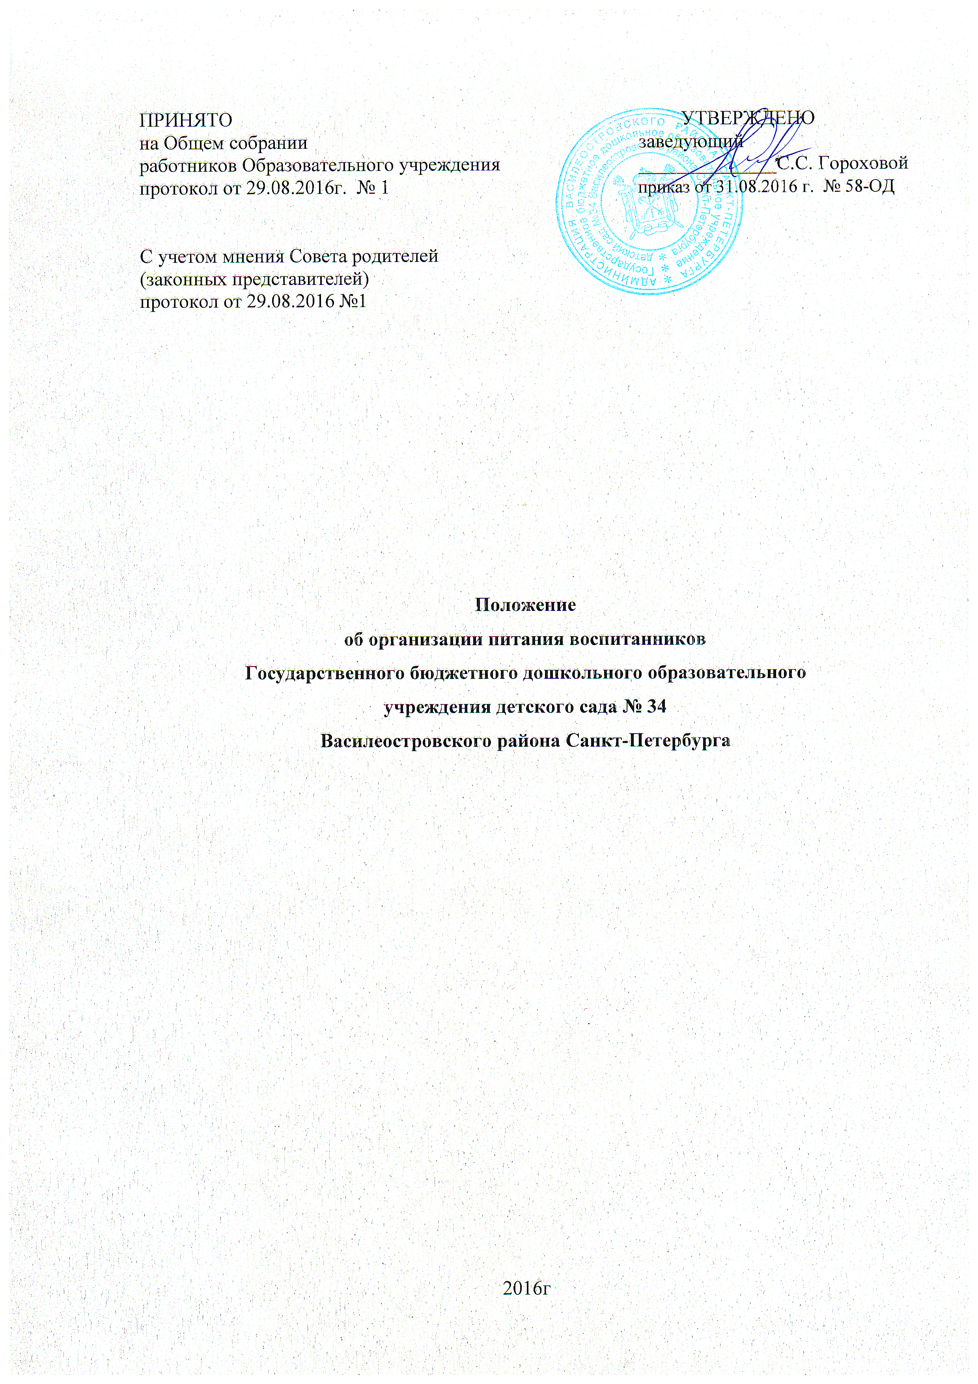ПРИНЯТО УТВЕРЖДЕНО
на Общем собрании заведующий
работников Образовательного учреждения ______________С.С. Гороховой
протокол от 29.08.2016г. № 1 приказ от 31.08.2016 г. № 58-ОД

С учетом мнения Совета родителей
(законных представителей)
протокол от 29.08.2016 №1

Положение
об организации питания воспитанников
Государственного бюджетного дошкольного образовательного
учреждения детского сада № 34
Василеостровского района Санкт-Петербурга

2016г
I. Общие положения
1.1.Настоящее Положение разработано в соответствии с Законом РФ от 21.12.2013 №273-ФЗ «Об образовании в Российской Федерации», Типовым положением о дошкольном образовательном учреждении, санитарно-эпидемиологическими правилами и нормативами Санитарно-эпидемиологические требования к устройству, содержанию и организации режима работы дошкольных образовательных организаций СанПиН2.4.1.3049-13» (далее-СанПиН2.4.1.3049-13).
1.2. Положение регулирует общественные отношения в сфере организации питания детей, посещающих ГБДОУ детский сад №34 Василеостровского района Санкт-Петербурга (далее - Учреждения) и порядок организации питания детей в условиях Учреждения.
1.3. Учреждение обеспечивает рациональное сбалансированное питание детей в соответствии с их возрастом и временем пребывания в Учреждении по установленным нормам.
1.4. Основными задачами организации питания детей в Учреждении являются: создание условий, направленных на обеспечение воспитанников рациональным и сбалансированным питанием, гарантирование качества и безопасности питания, пищевых продуктов, используемых в приготовлении блюд, формировании навыков пищевого поведения.
1.5. Положение содержит требования к качественному и количественному составу рациона детского питания в Учреждении, реализующем основную общеобразовательную программу дошкольного образования.
1.6. Организацию питания детей (получение, хранение и учет продуктов питания, производство кулинарной продукции на пищеблоке, создание условий для приема пищи детьми в группах и пр.) осуществляют работники Учреждения в соответствии со штатным расписанием и функциональными обязанностями.
II. Порядок организации питания воспитанников Учреждения.
2.1. Воспитанники Учреждения получают питание в зависимости от времени пребывания в Учреждении (четырехразовое питание). При организации питания учитываются возрастные физиологические нормы суточной потребности в основных пищевых веществах. Ассортимент предлагаемых пищеблоком готовых блюд и кулинарных изделий определяется с учетом набора помещений обеспечения технологическим, холодильным оборудованием.
2.2. При распределении общей калорийности суточного питания детей, пребывающих в Учреждении 12 часов, используется следующий норматив: завтрак- 20%-25%; второй завтрак -5%;обед –30%- 35%, уплотненный полдник-30%-35%.
2.3. Отклонения от расчётных суточной калорийности и содержания основных пищевых веществ (белков, жиров и углеводов) и калорийности не должны превышать -+10%, микронутриентов+-15%.
2.4. Питание в Учреждении осуществляется в соответствии с цикличным десятидневным двухнедельным меню рационов горячего питания для организации питания детей в возрасте от 3 до 7 лет, посещающих с 12 часовым пребыванием дошкольные образовательные учреждения Санкт – Петербурга, в соответствии с физиологическими нормами потребления продуктов, утвержденное Начальником Управления социального питания Правительства СПб.
2.5. Цикличное десятидневное двухнедельное меню должно содержать информацию о количественном составе основных пищевых веществ и энергии по каждому блюду, приему пищи, за каждый день и в целом за период его реализации, ссылку на рецептуру используемых блюд и кулинарных изделий. Наименования блюд и кулинарных изделий должны соответствовать их наименованиям, указанным в используемых сборниках рецептур. В меню не допускается повторений одних и тех же блюд или кулинарных изделий в один и тот же день или смежные дни.
2.6. Ежедневно в меню должны быть включены: молоко, кисломолочные напитки, мясо или рыба, картофель, овощи, фрукты, соки, хлеб, крупы, сливочное и растительное масло, сахар, соль. Остальные продукты (творог, сметана, птица, сыр, яйцо и другие) – 2-3 раза в неделю. При наличии детей, имеющих рекомендации по специальному питанию, в меню-требование обязательно включает блюда для диетического питания. Данные о детях с рекомендациями по диетическому питанию имеются в группах, на пищеблоке и у врача. На основании данных о количестве присутствующих детей с показаниями к диетпитанию, в меню-раскладку вписывают блюда-заменители с учетом их пищевой и энергетической ценности.
2.7.При отсутствии каких- либо продуктов, в целях полноценного сбалансированного питания, разрешается производить их замену, на равноценные по составу продукты, в соответствии с утвержденной СанПиН 2.4.1.3049-13 таблицей замены продуктов по белкам и углеводам, или замену дня десятидневного меню. Следует отметить, что замена продуктов или дня десятидневного меню является вынужденной мерой в исключительных случаях и не должна производиться постоянно.
2.8. На основании утвержденного цикличного десятидневного меню ежедневно составляется меню-требование установленного образца, с указанием выхода блюд для детей разного возраста, которое утверждается заведующим Учреждения.
2.9. При необходимости внесения изменения в меню (несвоевременный завоз продуктов, недоброкачественность продукта и пр.) кладовщиком составляется акт, претензия, которые подписываются экспедитором, кладовщиком и заведующим. В меню-требование вносятся изменения и заверяются подписью заведующего. Исправления в меню – требование не допускаются.
2.10. Питание детей должно соответствовать принципам щадящего питания, предусматривающим использование определенных способов приготовления блюд, таких как варка, приготовление на пару, тушение, запекание, и исключить жарку блюд, а также продукты с раздражающими свойствами. При кулинарной обработке пищевых продуктов необходимо соблюдать установленные санитарно-эпидемиологические требования к технологическим процессам приготовления блюд.
2.11. В целях профилактики гиповитаминозов в Учреждении проводится круглогодичная искусственная С-витаминизация готовых блюд. Препараты витаминов вводят в третье блюдо после охлаждения непосредственно перед выдачей. Витаминные блюда не подогревают. При использовании в рационе витаминизированных продуктов согласно утвержденному меню витаминизация не проводится.
2.12. Выдача пищи на группы осуществляется строго по утвержденному графику только после проведения приемочного контроля бракеражной комиссией. Результаты контроля регистрируются в «Журнале бракеража готовой кулинарной продукции». Масса порционных блюд должна соответствовать выходу блюда, указанному в меню. При нарушении технологии приготовления пищи, а также в случае неготовности блюдо допускается к выдаче только после устранения выявленных кулинарных недостатков.
2.13. Непосредственно после приготовления пищи отбирается суточная проба готовой продукции. Объем суточной пробы составляет: порционные блюда-полный объем; холодные закуски, первые блюда, гарниры, третьи и прочие блюда- не менее 100г. Пробу отбирают стерильными или и прокипяченными ложками в стерильную или прокипяченную посуду с плотно закрывающимися крышками (гарниры и салаты- в отдельную посуду) и сохраняют в течении не менее 48 ч при температуре 2-6 С в специально отведенном холодильнике. Посуду с пробами маркируют с указанием приема пищи, названия блюда и датой отбора. Правильность отбора и хранения суточной пробы, осуществляемое поваром, контролирует назначенное приказом заведующего Учреждением ответственное лицо, прошедшее инструктаж.
2.14. Для предотвращения возникновения и распространения инфекционных и массовых неинфекционных заболеваний (отравлений) не допускается использование запрещенных СанПиН 2.4.1.3049-13 пищевых продуктов ,изготовление в пищеблоке творога и других кисломолочных продуктов, а также блинчиков с мясом или с творогом , макарон по-флотски, макарон с рубленым яйцом, зельцев, яичницы-глазуньи, холодных напитков и морсов из плодово-ягодного сырья (без термической обработки), форшмаки из сельди, студней, паштетов, заливных блюд (мясных и рыбных); окрошек и холодных супов; использование остатков пищи от предыдущего приема пищи, приготовленной накануне; пищевых продуктов с истекшими сроками годности и явными признаками недоброкачественности (порчи); овощей и фруктов с наличием плесени и признаками гнили; мяса, субпродуктов всех видов сельскохозяйственной птицы, не прошедших ветеринарный контроль.
2.15.Доставка пищевых продуктов осуществляется специализированным транспортом в соответствии с требованиями санитарных норм и правил.
2.16.Прием пищевых продуктов и продовольственного сырья в Учреждение осуществляется при наличии товаросопроводительных документов, подтверждающих их качество и безопасность (товарно-транспортая накладная, счет-фактура, удостоверение качества, при необходимости – ветеринарное свидетельство). Продукция поступает в таре производителя (поставщика). Документация, удостоверяющая качество и безопасность продукции, маркировочные ярлыки (или их копии), сохраняются до окончания реализации продукции. Входной контроль поступающих продуктов (бракераж сырых продуктов) осуществляет ответственное лицо. Результаты контроля регистрируются в специальном журнале. Не допускаются к приему пищевые продукты с признаками недоброкачественности, а также продукты без сопроводительных документов, подтверждающих их качество и безопасность, не имеющие маркировки, в случае если наличие такой маркировки предусмотрено законодательством Российской Федерации.
2.17.Пищевые продукты хранят в соответствии с условиями их хранения и сроками годности, установленными предприятием-изготовителем в соответствии с нормативно-технической документацией. Складские помещения для хранения продуктов оборудуют приборами для измерения температуры воздуха, холодильное оборудование – контрольными термометрами.
2.18.Устройство, оборудование и содержание пищеблока Учреждения должно соответствовать санитарным правилам к организациям общественного питания.
2.19.Все технологическое и холодильное оборудование должно быть в рабочем состоянии.
2.20.Технологическое оборудование, инвентарь, посуда, тара должны быть изготовлены из материалов, разрешенных для контакта с пищевыми продуктами. Весь кухонный инвентарь и кухонная посуда должны иметь маркировку для сырых и готовых пищевых продуктов.
2.21.Для приготовления пищи используется электрооборудование, электрическая плита.
2.22.В помещении пищеблока проводят ежедневную влажную уборку, генеральную уборку по утвержденному графику.
2.23.Работники пищеблока проходят медицинские осмотры и обследования, профессиональную гигиеническую подготовку, должны иметь личную медицинскую книжку, куда вносят результаты медицинских обследований и лабораторных исследований, сведения о прививках, перенесенных инфекционных заболеваниях, сведения о прохождении профессиональной гигиенической подготовки.
2.24.Ежедневно перед началом работы ответственным работником проводится осмотр сотрудников, связанных с приготовлением и раздачей пищи, на наличие гнойничковых заболеваний кожи рук и открытых поверхностей тела, а также ангин, катаральных явлений верхних дыхательных путей. Результаты осмотра заносятся в «Журнал здоровья». Не допускают или немедленно отстраняют от работы больных работников или при подозрении на инфекционные заболевания. Не допускают к работе по приготовлению блюд и их раздачи работников, имеющих на руках нагноения, порезы, ожоги.
2.25.Работники пищеблока не должны во время работы носить кольца, серьги, закалывать спецодежду булавками, принимать пищу и курить на рабочем месте.
2.26.В Учреждении должен быть организован питьевой режим. Питьевая вода, в том числе расфасованная в емкости ,по качеству и безопасности должна отвечать требованиям, предъявляемым к питьевой воде. Допускается использование кипяченой питьевой воды, при условии ее хранения не более 3-х часов.
2.27.Для обеспечения преемственности питания, родителей информируют об ассортименте питания ребенка: меню с указанием полного наименования блюд, их выхода вывешивают на информационных стендах.
2.28.Ежедневно кладовщик ведет учет питающихся детей и заносит данные в Журнал учета.
2.29.В случае снижения численности детей продукты, оставшиеся невостребованными, возвращаются на склад Учреждения по акту. Не производится возврат продуктов, выписанных по меню-требованию для приготовления обеда, если они прошли кулинарную обработку в соответствии с технологией приготовления детского питания (мясо, птица, печень, овощи, если они прошли тепловую обработку) , а также продуктов , срок реализации которых не позволяет их дальнейшее хранение.
2.30.Учет продуктов питания на складе производится путем отражения их поступления, расхода и выхода остатков по наименованиям и сортам в количественном выражении, отражается в накопительной ведомости, предназначенной для учета и анализа поступления в течение месяца.
III. Взаимодействие со снабжающей организацией по обеспечению качества поставляемых пищевых продуктов.
3.1.Поставки продуктов в Учреждение осуществляют снабжающие организации, получившие право на выполнение соответствующего государственного заказа в порядке, установленном законодательством Российской Федерации.
3.2.Обязательства снабжающих организаций по обеспечению Учреждения всем ассортиментом пищевых продуктов, необходимым для реализации рациона питания, порядок и сроки снабжения (поставки продуктов), а также требования к качеству продуктов определяются конкурсной документацией и государственными договорами, соглашениями и контрактами, заключенными между Учреждением и снабжающей организацией.
3.3.В случае, если снабжающая организация не исполняет заказ (отказывает в поставке того или иного продукта, или производит замену продуктов по своему усмотрению) необходимо направить поставщику претензию в письменной форме.
3.4.Если снабжающая организация поставила продукт ненадлежащего качества, который не может использоваться в питании детей, товар не должен приниматься у экспедитора и должен быть возвращен той же машиной, при этом оформляется возвратная накладная и претензионный акт.
3.5.Если несоответствие продукта требованиям качества не могло быть обнаружено при приемке товара, следует оперативно связаться со снабжающей организацией, чтобы обеспечить поставку продукта надлежащего качества, либо другого продукта , которым можно его заменить. При отказе поставщика своевременно исполнить требование необходимо предъявить ему претензию в письменной форме. Питание детей в этот день организовывается с использованием блюд и кулинарных изделий, приготовленных из резервного запаса продуктов.
3.6.Снабжающая организация обязана обеспечить поставку продуктов в соответствии с утвержденным рационом питания детей и графиком работы Учреждения. При этом снабжающая организация обязана обеспечить соблюдение установленных сроков годности продуктов с учетом времени их предполагаемого хранения в Учреждении. Исходя из этого, график завоза продуктов в Учреждение подлежит согласованию с его руководителем. При несоблюдении этих условий, так же, как и при поставке продуктов в сроки, делающие невозможным их использование для приготовления предусмотренных рационом питания блюд, Учреждение имеет право отказаться от приемки товара у экспедитора и направить поставщику письменную претензию. Питание детей в этот день организовывается с использованием блюд и кулинарных изделий, приготовленных из резервного запаса продуктов.
IV. Производственный контроль за организацией питания детей.
4.1.В Учреждении обеспечивается производственный контроль за формированием рациона и соблюдением условий организации питания детей.
4.2.Производственный контроль за соблюдением условий организации питания в Учреждении осуществляется на основании СанПиН 2.4.3049-13
4.3.Система производственного контроля за формированием рациона питания детей включает вопросы контроля за:
- обеспечением рациона питания необходимого разнообразия ассортимента продуктов промышленного изготовления (кисломолочных напитков и продуктов, соков фруктовых, творожных изделий, кондитерских изделий и т.п.), а также овощей и фруктов – в соответствии с примерным десятидневным цикличным меню и ежедневным меню-требованием;
- правильностью расчетов необходимого количества продуктов ( по меню-требованиям и фактической закладке)- в соответствии с технологическими картами;
- качеством приготовления пищи и соблюдением объема выхода готовой продукции;
- соблюдением режима питания и возрастных объемом порций для детей;
- за качеством поступающих продуктов, условиями хранения и соблюдением сроков реализации и другие .
4.4.Заведующий, совместно с Советом по питанию, разрабатывает план работы Совета по питанию, план мероприятий контроля за организацией питания в ГБДОУ на учебный год, который утверждается приказом заведующего.
V. Отчетность и делопроизводство
5.1. Совет по питанию осуществляет ежемесячный анализ деятельности Учреждения по организации питания детей.
5.2. Отчеты об организации питания в Учреждении доводятся до всех участников образовательного процесса (на Общем собрании работников, заседаниях Педагогического совета, Совете родителей (законных представителей), на общем или групповых собраниях родителей (законных представителей)) по мере необходимости, но не реже одного раза в год.
5.3. При организации питания оформляется необходимая документация по поставке, хранению, расходованию и учету продуктов питания в соответствии с требованиями законодательства и санитарно-эпидемиологическими требованиями (СанПиН 2.4.1.3049-13).
VI. Ответственность
6.1. Все работники Учреждения, отвечающие за организацию питания, несут ответственность за вред, причиненный здоровью детей, связанный с неисполнением или ненадлежащим исполнением должностных обязанностей.
6.2. Лица, виновные в нарушении требований организации питания, привлекаются к дисциплинарной и материальной ответственности, а в случаях, установленных законодательством Российской Федерации, – к гражданско-правовой, административной и уголовной ответственности в порядке, установленном федеральными законами.

